高一年级数学第五周周三小测
班级 姓名 计分
- 选择题: (每小题5分,共50分)
1. 算法的三种基本结构是 ( )
A. 顺序结构、模块结构、条件结构 B. 顺序结构、循环结构、模块结构
C. 顺序结构、条件结构、循环结构 D. 模块结构、条件结构、循环结构

2. 给出以下四个问题,①输入一个数x,输出它的相反数.②求面积为6的正方形的周长.
③求三个数a,b,c中的最大数.④求函数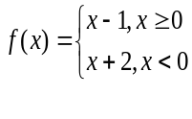的函数值. 其中不需要用条件语句来描述其算法的有 ( )
A. 1个 B. 2个 C. 3个 D. 4个

3. 下面为一个求20个数的平均数的程序,在横线上应填充的语句为 ( )
S=0
i=1
DO
INPUT x
S=S+x
i=i+1
LOOP UNTIL _____
a=S/20
PRINT a
END

A. i>20

B. i<20

C. i>=20

- i<=20

4. 将389 化成四进位制数的末位是 ( )
A. 0 B. 1 C. 2 D. 3

5. 下列各数中最小的数是 ( )
A.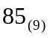 B.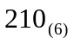 C.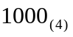 D. 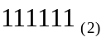

6. 用秦九韶算法计算多项式当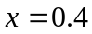时的值时,需要做乘法和加法的次数分别是 ( )
A. 5 , 5 B. 5 , 6 C. 6 , 6 D. 6 , 5

7. 用秦九韶算法计算多项式在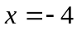时的值时,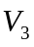的值为 ( )
A. －845 B. 220 C. －57 D. 34

8. 下左程序运行后输出的结果为 ( )
A. 50 B. 5 C. 25 D. 0
a=0
j=1
WHILE j<=5
a=(a+j) MOD 5
j=j+1
WEND
PRINT a
END

第8题
x=1
y=1
WHILE x<=4
Z=0
WHILE y<=x+2
Z=Z+1
y=y+1
WEND
PRINT Z
x=x+1
y=1
WEND
END
第9题

9. 上右程序运行后输出的结果为 ( )
A. 3 4 5 6 B. 4 5 6 7 C. 5 6 7 8 D. 6 7 8 9

10.用秦九韶算法求出f(x)= 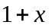 + 0.5 + 0.16667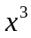+ 0.04167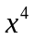 + 0.00833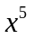在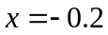时的值是( )
A. 0.71873 B. 0.81873 C. 0.81863 D. 0.82873

请同学们把选择题的答案写在下面的框内：
题号 | 1 | 2 | 3 | 4 | 5 | 6 | 7 | 8 | 9 | 10
答案

- 填空题(每小题5分,共50分)
11. 下左程序运行后输出的结果为________________________.
x=5
y=－20
IF x<0 THEN
x=y－3
ELSE
y=y+3
END IF
PRINT x－y ； y－x
END

第11题
j=1
n=0
WHILE j<=11
j=j+1
IF j MOD 4=0 THEN
n=n+1
END IF
j=j+1
WEND
PRINT n
END
第12题

12.上右程序输出的n的值是_____ _______________.

13．用辗转相除法或者更相减损术求三个数 324 , 243 , 135 的最大公约数是 .

14．给定一个年份，下列程序其含义是 ．
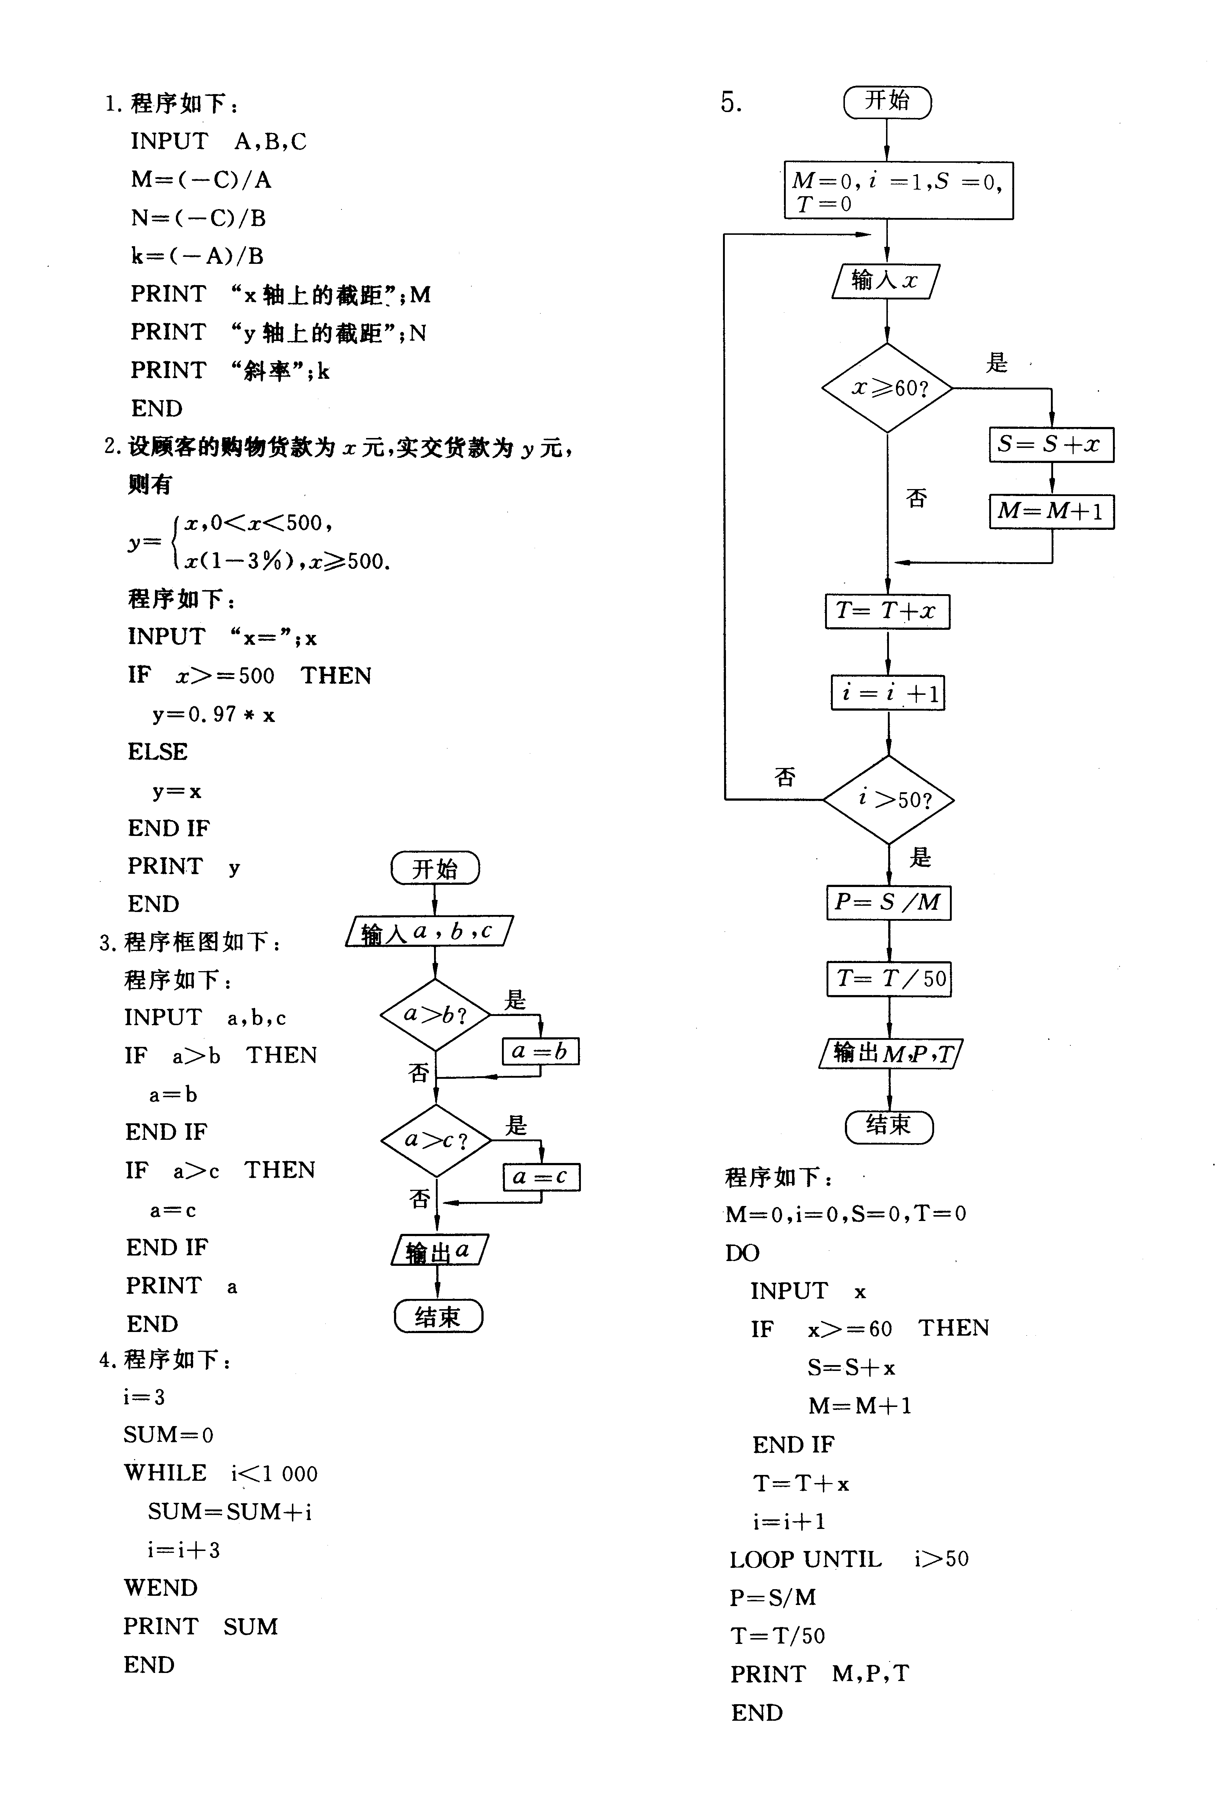
INPUT x
IF x=100k(k是正整数)THEN
IF x=400k(k是正整数)THEN
PRINT“x是闰年”
ELSE
“x不是闰年”
END IF
ELSE IF x=4k(k是正整数)THEN
PRINT“x是闰年”
ELSE
“x不是闰年”
END IF
END

15题
14题

15.给出某班50名同学的数学测试成绩，60分以上含60分为及格，上述程序框图中M、P、T分别是统计 、
以及 .

16、根据程序，输出的M其含义是 .

17、已知正整数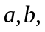此程序框图其功能是求 .
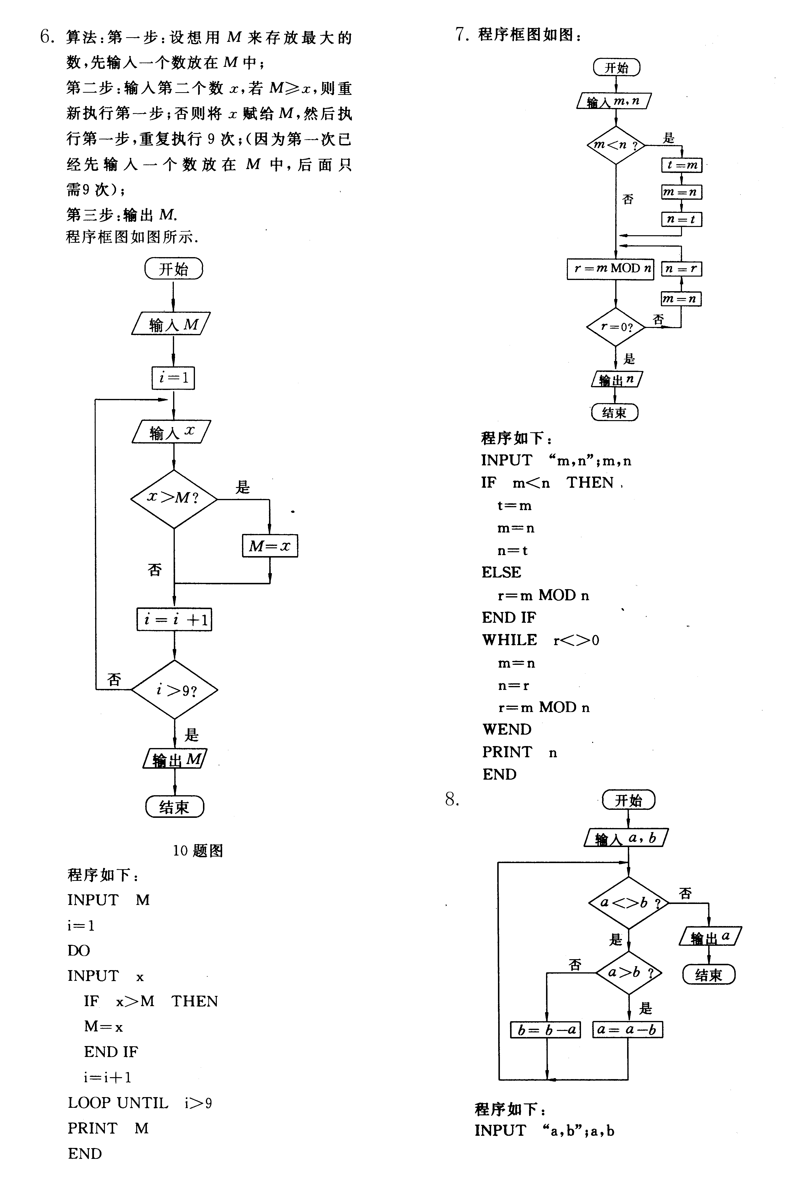

16题
17题

16题
17题

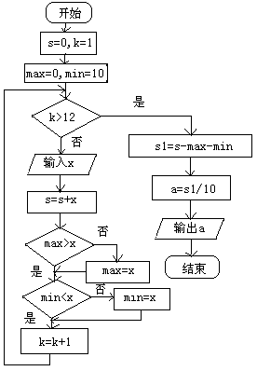
18、青年歌手电视大赛共有10名选手参加，并请了12名评委，每位选手的分数最高分为10分，最底分为0分，若评委给某位选手的打分情况是：7个9.8分；5个9.3分，根据下面程序，则输出的a值是 .

18题

19、程序框图如下：
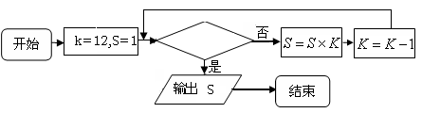
如果上述程序运行的结果为S＝132，那么判断框中应填入 .

20、某厂工人的月最高收入不高于5000元，修订后的税法规定，所得税的起征点为1600元，即月收入不超过1600元免于征税，超过1600元的按下列程序纳税.已知某工人在二月份交税100元，
则此人二月份收入是 元。
INPUT x （x<=５０00）
IF x<=1600 THEN
y =0
ELSE
IF x<=2100 THEN
y =0.05*(x－1600)

ELSE
y=25+0.1(x-2100)
END IF
END IF
PRINT y
END
高一年级数学第五周周三小测参考答案
- 选择题: (每小题5分,共50分)
1. 算法的三种基本结构是 (C )
A. 顺序结构、模块结构、条件结构 B. 顺序结构、循环结构、模块结构
C. 顺序结构、条件结构、循环结构 D. 模块结构、条件结构、循环结构
2. 给出以下四个问题,①输入一个数x,输出它的相反数.②求面积为6的正方形的周长.
③求三个数a,b,c中的最大数.④求函数的函数值. 其中不需要用条件语句来描述其算法的有 ( B )
A. 1个 B. 2个 C. 3个 D. 4个
3. 下面为一个求20个数的平均数的程序,在横线上应填充的语句为 ( A )
S=0
i=1
DO
INPUT x
S=S+x
i=i+1
LOOP UNTIL _____
a=S/20
PRINT a
END

A. i>20

B. i<20

C. i>=20

- i<=20

4. 将389 化成四进位制数的末位是 ( B )
A. 0 B. 1 C. 2 D. 3
5. 下列各数中最小的数是 ( D )
A. B. C. D.
6. 用秦九韶算法计算多项式当时的值时,需要做乘法和加法的次数分别是 ( C )
A. 5 , 5 B. 5 , 6 C. 6 , 6 D. 6 , 5
7. 用秦九韶算法计算多项式在时的值时,的值为 ( C )
x=1
y=1
WHILE x<=4
Z=0
WHILE y<=x+2
Z=Z+1
y=y+1
WEND
PRINT Z
x=x+1
y=1
WEND
END
第9题
A. －845 B. 220 C. －57 D. 34
8. 下左程序运行后输出的结果为 ( D )
A. 50 B. 5 C. 25 D. 0
a=0
j=1
WHILE j<=5
a=(a+j) MOD 5
j=j+1
WEND
PRINT a
END

第8题

9. 上右程序运行后输出的结果为 ( A )
A. 3 4 5 6 B. 4 5 6 7 C. 5 6 7 8 D. 6 7 8 9
10.用秦九韶算法求出f(x)= 1 + x + 0.5x² + 0.16667x³ + 0.04167x⁴ + 0.00833x⁵在x=-0.2时的值是( B )
A. 0.71873 B. 0.81873 C. 0.81863 D. 0.82873

- 填空题.(15题8分，其余每小题6分,共50分)
11. 下左程序运行后输出的结果为_________ 22 －22________________.

x=5
y=－20
IF x<0 THEN
x=y－3
ELSE
y=y+3
END IF
PRINT x－y ； y－x
END

第11题
j=1
n=0
WHILE j<=11
j=j+1
IF j MOD 4=0 THEN
n=n+1
END IF
j=j+1
WEND
PRINT n
END
第12题

12.上右程序输出的n的值是_____ 3________________.
13．用辗转相除法或者更相减损术求三个数 324 , 243 , 135 的最大公约数是 27
14．给定一个年份，下列程序其含义是 判断该年是不是闰年 ．
INPUT x
IF x=100k(k是正整数)THEN
IF x=400k(k是正整数)THEN
PRINT“x是闰年”
ELSE“x不是闰年”
END
ELSE IF x=4k(k是正整数)THEN
PRINT“x是闰年”
ELSE“x不是闰年”
END

14题

15.给出某班50名同学的数学测试成绩，60分以上含60分为及格，下列程序框图中M、P、T的含义分别是统计 及格人数 、 及格人数的平均分 、 全班同学的平均分 。
15题
16题
16、根据程序，输出的M其含义是 求10个数中的最大者
17、此程序框图其功能求出 a与b的最大公约数 。
17题
18、青年歌手电视大赛共有10名选手参加，并请了12名评委，每位选手的分数最高分为10分，最底分为0分，若评委给某位选手的打分情况是：7个9.8分；5个9.3分，根据下面程序，则输出的a值是 9.6分 .
(程序其含义是计算参赛选手去掉一个最高分与去掉一个最低分后的平均分数)

s=0
k=1
max=0
min=10
DO
INPUT x
s=s+x
IF max<=x THEN
max=x
END IF
IF min>=x THEN
min=x
END IF
k=k+1
LOOP UNTIL k>12
s1=s－max－min
a=s1/10
PRINT a
END
(第18题程序)

18题

19、程序框图如下：
如果上述程序运行的结果为S＝132，那么判断框中应填入 K≤10

20、某厂工人的月最高收入不高于5000元，修订后的税法规定，所得税的起征点为1600元，即月收入不超过1600元免于征税，超过1600元的按下列程序纳税，已知某工人在二月份交税100元，
则此人二月份收入是 2850 元。
INPUT x （x<=５０00）
IF x<=1600 THEN
y =0
ELSE IF x<=2100 THEN
y =0.05*(x－1600)

ELSE
y=25+0.1(x-2100)
END IF
END IF
PRINT y
END

